№ 1
Пошехонский район  Наименование территориального  образования субъекта РФ | «21» июня 2017 г.
- 1. Общие сведения об объекте
1.1. Наименование (вид) объекта: МБОУ Колодинская СШ (нежилое помещение)
1.2. Назначение: образовательное
1.3. Адрес объекта: 152885 Ярославская область, Пошехонский район, с Колодино, ул.Центральная,26
1.4. Сведения о размещении объекта:
- отдельно стоящее здание 2 этажа, 3115 кв. м,
- наличие прилегающего земельного участка да; 3000 кв. м
1.5. Год постройки здания: 1987, последнего капитального ремонта: 2014 (замена окон на пластиковые), 2015 (системы отопления)
1.6. Дата предстоящих плановых ремонтных работ: текущего –2018 г.
1.7. Название организации (учреждения), (полное юридическое наименование – согласно Уставу, краткое наименование):
Муниципальное бюджетное общеобразовательное учреждение Колодинская средняя школа; МБОУ Колодинская СШ (48546)44247
1.8. Юридический адрес организации (учреждения):
Россия,152885, Ярославская область, Пошехонский муниципальный район, с. Колодино, ул. Центральная,26
- Характеристика деятельности организации на объекте
Основными видами деятельности Школы является реализация:
- основных общеобразовательных программ дошкольного образования;
- основных общеобразовательных программ начального общего образования;
- основных общеобразовательных программ основного общего образования;
- основных общеобразовательных программ среднего общего образования;
Дополнительная информация:
К основным видам деятельности Школы также относится:
- присмотр и уход за детьми;
- реализация адаптированных программ начального общего образования.
3. Состояние доступности объекта.
3.1. Путь следования к объекту пассажирским транспортом:
(описать маршрут движения с использованием пассажирского транспорта)
Школьный автобус: с.Колодино – с.Спас; с.Колодино – д. Давыдково – д.Мстишино; с.Колодино – г.Пошехонье;
наличие адаптированного пассажирского транспорта к объекту нет
3.2. Путь к объекту от ближайшей остановки пассажирского транспорта:
3.2.1. расстояние до объекта от остановки транспорта: школьного автобуса 100 м
3.2.2. время движения (пешком):3 - 4 мин
3.2.3. наличие выделенного от проезжей части пешеходного пути: да
3.2.4. Перекрестки: нерегулируемые
3.2.5. Информация на пути следования к объекту: нет
3.2.6. Перепады высоты на пути: нет
Их обустройство для инвалидов на коляске: нет
3.3. Организация доступности объекта для инвалидов – форма обслуживания
№  п/п | Категория инвалидов  (вид нарушения) | Вариант организации доступности объекта  (формы обслуживания)*
1. | Все категории инвалидов и МГН | ДУ
 | в том числе инвалиды:
2. | передвигающиеся на креслах-колясках | ДУ
3. | с нарушениями опорно-двигательного аппарата | ДУ
4. | с нарушениями зрения | ДУ
5. | с нарушениями слуха | ДУ
6. | с нарушениями умственного развития | А
* - указывается один из вариантов: «А», «Б», «ДУ», «ВНД»

3.4. Состояние доступности основных структурно-функциональных зон
№  п/п | Основные структурно-функциональные зоны | Состояние доступности, в том числе для основных категорий инвалидов**
1. | Территория, прилегающая к зданию (участок) | ДЧ-И (К,О, С, Г,У)
2. | Вход (входы) в здание | ДЧ-И (О, Г, У)
3. | Путь (пути) движения внутри здания (в т.ч. пути эвакуации) | ДЧ-И (О, Г, У)
4. | Зона целевого назначения здания (целевого посещения объекта) | ДЧ-И (О, Г, У)
5. | Санитарно-гигиенические помещения | ДЧ-И (О, Г, У)
6. | Система информации и связи (на всех зонах) | ДУ
7. | Пути движения к объекту (от остановки транспорта) | ДП-В
** Указывается: ДП-В - доступно полностью всем; ДП-И (К, О, С, Г, У) – доступно полностью избирательно (указать категории инвалидов); ДЧ-В - доступно частично всем; ДЧ-И (К, О, С, Г, У) – доступно частично избирательно (указать категории инвалидов); ДУ - доступно условно, ВНД - недоступно
3.5. ИТОГОВОЕ ЗАКЛЮЧЕНИЕ о состоянии доступности ОСИ: Состояние доступности объекта оценено как доступно частично избирательно для разных категорий инвалидов, а также условная (с дополнительной помощью) доступность, что не обеспечивает полноценного нахождения на объекте.
4. Управленческое решение (проект)
4.1. Рекомендации по адаптации основных структурных элементов объекта:
№  п/п | Основные структурно-функциональные зоны объекта | Рекомендации по адаптации объекта (вид работы)*
1. | Территория, прилегающая к зданию (участок) | текущий ремонт
2. | Вход (входы) в здание. | капитальный ремонт
3. | Путь (пути) движения внутри здания (в т.ч. пути эвакуации) | капитальный ремонт
4. | Зона целевого назначения здания (целевого посещения объекта) | индивидуальные решения с помощью ТСР
5. | Санитарно-гигиенические помещения | капитальный ремонт
6. | Система информации на объекте (на всех зонах) | индивидуальные решения с помощью ТСР, текущий ремонт
7. | Пути движения к объекту (от остановки транспорта) | не нуждается, доступ обеспечен
8. | Все зоны и участки | капитальный ремонт
*- указывается один из вариантов (видов работ): не нуждается; ремонт (текущий, капитальный); индивидуальное решение с ТСР; технические решения невозможны – организация альтернативной формы обслуживания
4.2. Период проведения работ: до августа 2022 года
4.3. Ожидаемый результат (по состоянию доступности) после выполнения работ по адаптации:
беспрепятственный доступ (эвакуация) на объект
Оценка результата исполнения программы, плана (по состоянию доступности): доступно в полном объеме.

4.4. Для принятия решения требуется, не требуется (нужное подчеркнуть):
4.4.1. согласование на межведомственной комиссии по координации деятельности в сфере реабилитации инвалидов;
(наименование Комиссии по координации деятельности в сфере обеспечения доступной среды жизнедеятельности для инвалидов и других МГН)
4.4.2. техническая экспертиза; разработка проектно-сметной документации;
4.4.3. согласование работ с надзорными органами;
4.4.4. согласование с вышестоящей организацией (собственником объекта).
4.5. Информация может быть размещена (обновлена) на Карте доступности субъекта РФ: ДА
на сайте МБОУ Колодинская СШ http://76423s008.edusite.ru/
5. Особые отметки
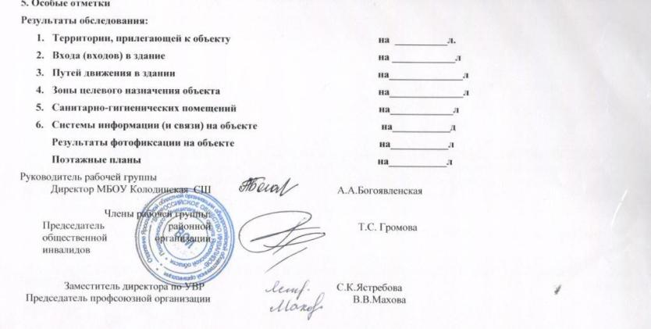

ПРИЛОЖЕНИЯ:

Приложение 1
к Акту обследования ОСИ к паспорту доступности ОСИ № 1

- I. Результаты обследования:
- 1. Территории, прилегающей к зданию (участка)
Муниципальное бюджетное общеобразовательное учреждение Колодинская средняя школа; Ярославская область, Пошехонский район, с. Колодино, ул. Центральная,26
Наименование объекта, адрес
№ п/п | Наименование функционально-планировочного элемента | Выявленные нарушения  и замечания |  |  | Работы по адаптации объектов
 |  | есть/ нет | Содержание | Значимо для инвалида (категория) | Содержание | Виды работ
1.1. | Вход (входы) на территорию | есть | отсутствует предупреждающая, тактильная разметка при входе на территорию здания | С | нанести предупреждающую, тактильную разметку при входе на территорию здания | работы в порядке текущего ремонта
1.2. | Путь (пути) движения на территории | есть | замечаний нет | - | - | -
1.3. | Лестница (наружная) | нет | - | - | - | -
1.4. | Пандус (наружный) | нет | - | К, О, С | - | -
1.5. | Автостоянка и парковка | нет | - | К, О, С, Г | - | -
 | ОБЩИЕ требования к зоне | - | отсутствуют гигиенические сертификаты, материалы | - | - | -
- II. Заключение по зоне:
Наименование  структурно-функциональной зоны | Состояние доступности*  (к пункту 3.4 Акта обследования ОСИ) | Приложение |  | Рекомендации  по адаптации  (вид работы)**  к пункту 4.1 Акта обследования ОСИ
 |  | № на плане | № фото
Территория, прилегающая к учреждению | ДЧ-И (К, О, С, Г) | - | - | текущий ремонт
* указывается: ДП-В - доступно полностью всем; ДП-И (К, О, С, Г, У) – доступно полностью избирательно (указать категории инвалидов); ДЧ-В - доступно частично всем; ДЧ-И (К, О, С, Г, У) – доступно частично избирательно (указать категории инвалидов); ДУ - доступно условно, ВНД - недоступно
**указывается один из вариантов: не нуждается; ремонт (текущий, капитальный); индивидуальное решение с ТСР; технические решения невозможны – организация альтернативной формы обслуживания

Комментарий к заключению: Состояние доступности объекта оценено как доступно частично избирательно, а также условная (с дополнительной помощью) доступность, что не обеспечивает полноценного нахождения на объекте граждан с ограниченными возможностями.

Приложение 2
к Акту обследования ОСИ к паспорту доступности ОСИ № 1

- I. Результаты обследования:
- 2. Входа (входов) в здание
Муниципальное бюджетное общеобразовательное учреждение Колодинская средняя школа; Ярославская область, Пошехонский район, с. Колодино, ул. Центральная,26
Наименование объекта, адрес:
№  п/п | Наименование функционально-планировочного элемента | Наличие элемента |  |  |  | Выявленные нарушения  и замечания |  | Работы по адаптации объектов
 |  | есть/ нет | №  на  плане |  | № фото | Содержание | Значимо  для инвалида (категория) | Содержание | Виды работ
Основной главный вход
2.1. | Лестница (наружная) | нет | - | - |  | - | - | - | -
2.2. | Пандус (наружный) | нет | - | - |  | отсутствует пандус | К, О | перепланировка возможна только при реконструкции здания | технические решения невозможны – организация альтернативной формы обслуживания
2.3. | Входная площадка (перед дверью) | есть | - | 1 |  | нет | - | - | -
2.4. | Дверь (входная) | есть | - | 2 |  | - | К, О | - | -
2.5. | Тамбур | есть | - | 3 |  | перепад высоты 15 см | К, О, С | перепланировка возможна только при реконструкции здания | технические решения невозможны – организация альтернативной формы обслуживания
- II. Заключение по зоне:
Наименование  структурно-функциональной зоны | Состояние доступности*  (к пункту 3.4 Акта обследования ОСИ) | Приложение |  | Рекомендации  по адаптации  (вид работы)**  к пункту 4.1 Акта обследования ОСИ
 |  | № на плане | № фото
Основной вход | ДЧ-И (К, О, С, Г) | - | 1,2,3 | технические решения невозможны – организация альтернативной формы обслуживания
* указывается: ДП-В - доступно полностью всем; ДП-И (К, О, С, Г, У) – доступно полностью избирательно (указать категории инвалидов); ДЧ-В - доступно частично всем; ДЧ-И (К, О, С, Г, У) – доступно частично избирательно (указать категории инвалидов); ДУ - доступно условно, ВНД - недоступно
**указывается один из вариантов: не нуждается; ремонт (текущий, капитальный); индивидуальное решение с ТСР; технические решения невозможны – организация альтернативной формы обслуживания

Комментарий к заключению: Состояние доступности объекта оценено как доступно частично избирательно, а также условная (с дополнительной помощью) доступность, что не обеспечивает полноценного нахождения на объекте граждан с ограниченными возможностями.

Приложение 3
к Акту обследования ОСИ к паспорту доступности ОСИ № 1
- I. Результаты обследования:
- 3. Пути (путей) движения внутри здания (в т.ч. путей эвакуации)
Муниципальное бюджетное общеобразовательное учреждение Колодинская средняя школа; Ярославская область, Пошехонский район, с. Колодино, ул. Центральная,26
Наименование объекта, адрес
№  п/п | Наименование функционально-планировочного элемента | Наличие элемента |  |  | Выявленные нарушения  и замечания |  | Работы по адаптации объектов
 |  | есть/ нет | №  на  плане | № фото | Содержание | Значимо для инвалида (категория) | Содержание | Виды работ
3.1. | Коридор (1 этаж) | есть | - | 4 | отсутствуют информационные таблички о препятствиях | О, К, С | установить  информационные таблички о препятствиях | текущий ремонт
3.2. | Лестница (внутри здания) | есть | - | 5 | не соответствует ширина марша меньше  1,35 = 1,10  отсутствуют поручни на высоте 0,9 и 0,7 метров с двух сторон,  отсутствуют контрастные цветовые полосы на первой и последней ступени марша,  установить тактильные полосы, предупреждающие об окончании перил | О, К, С | ширину марша изменить не возможно, только при реконструкции здания,  установить поручни,  нанести контрастные цветовые полосы на ступенях марша,  установить тактильные предупреждающие полосы об окончании перил | реконструкция здания,  капитальный ремонт,  текущий ремонт
3.3. | Пандус (внутри здания) | нет | - | - | пандус на лестничных маршах отсутствует, отсутствуют поручни на высоте 0,9 и 0,7 метров с двух сторон | К  О, С | установить невозможно  только при реконструкции здания,  установить поручни | технические решения невозможны – организация альтернативной формы обслуживания
3.4. | Лифт пассажирский (или подъемник) | нет | - | - | - | - | - | -
3.5. | Дверь | нет | - | - | - | - | - | -
3.6. | Пути эвакуации (лестница внутри здания),  (в т.ч. зоны безопасности) | есть | - | - | не соответствует ширина марша меньше  1,35 = 1,10  отсутствуют | К | ширину марша не изменить, возможно, только при реконструкции здания | технические решения невозможны – организация альтернативной формы обслуживания
 | ОБЩИЕ требования к зоне | - | - | - | отсутствует предупредительная информация о препятствиях,  отсутствуют тактильные предупреждающие полосы, вставки перед дверными проемами | К, О, С, Г | установить тактильные, предупреждающие полосы, вставки перед дверными проемами | -
- II. Заключение по зоне:
Наименование  структурно-функциональной зоны | Состояние доступности*  (к пункту 3.4 Акта обследования ОСИ) | Приложение |  | Рекомендации  по адаптации  (вид работы)**  к пункту 4.1 Акта обследования ОСИ
 |  | № на плане | № фото
Пути (путей) движения внутри здания (в т.ч. путей эвакуации) | ДЧ-И (К, О, С, Г) | - | 4,5 | текущий ремонт
* указывается: ДП-В - доступно полностью всем; ДП-И (К, О, С, Г, У) – доступно полностью избирательно (указать категории инвалидов); ДЧ-В - доступно частично всем; ДЧ-И (К, О, С, Г, У) – доступно частично избирательно (указать категории инвалидов); ДУ - доступно условно, ВНД - недоступно
**указывается один из вариантов: не нуждается; ремонт (текущий, капитальный); индивидуальное решение с ТСР; технические решения невозможны – организация альтернативной формы обслуживания

Комментарий к заключению: Состояние доступности объекта оценено как доступно частично избирательно, а также условная (с дополнительной помощью) доступность, что не обеспечивает полноценного нахождения на объекте граждан с ограниченными возможностями.

Приложение 4 (I)
к Акту обследования ОСИ к паспорту доступности ОСИ № 1

- I. Результаты обследования:
- 4. Зоны целевого назначения здания (целевого посещения объекта)
Вариант I – зона обслуживания инвалидов
Муниципальное бюджетное общеобразовательное учреждение Колодинская средняя школа; Ярославская область, Пошехонский район, с. Колодино, ул. Центральная,26
Наименование объекта, адрес
№ п/п | Наименование функционально-планировочного элемента | Наличие элемента |  |  | Выявленные нарушения  и замечания |  | Работы по адаптации объектов
 |  | есть/ нет | №  на  плане | № фото | Содержание | Значимо для инвалида (категория) | Содержание | Виды работ
4.1. | Кабинетная форма обслуживания | есть | - | 6,7 | пороги в дверных проёмах, несоответствие ширины дверного проёма | К, О, С | убрать пороги, расширение дверных проёмов возможно только при реконструкции здания | Индивидуальные решения с помощью ТСР
4.2. | Зальная форма обслуживания | нет | - | - | - | - | - | -
4.3. | Прилавочная форма обслуживания | нет | - | - | - | - | - | -
4.4. | Форма обслуживания с перемещением по маршруту | нет | - | - | - | - | - | -
4.5. | Кабина индивидуального обслуживания | нет | - | - | - | - | - | -
 | ОБЩИЕ требования к зоне | - | - | - | отсутствуют информирующие обозначения помещений | С | Установить информирующие таблички с дублирующими рельефными знаками | текущий ремонт
- II. Заключение по зоне:
Наименование  структурно-функциональной зоны | Состояние доступности*  (к пункту 3.4 Акта обследования ОСИ) | Приложение |  | Рекомендации  по адаптации  (вид работы)**  к пункту 4.1 Акта обследования ОСИ
 |  | № на плане | № фото
Зона обслуживания инвалидов | ДЧ-И(К, О, С, Г) | - | 6,7 | Индивидуальные решения с помощью ТСР
* указывается: ДП-В - доступно полностью всем; ДП-И (К, О, С, Г, У) – доступно полностью избирательно (указать категории инвалидов); ДЧ-В - доступно частично всем; ДЧ-И (К, О, С, Г, У) – доступно частично избирательно (указать категории инвалидов); ДУ - доступно условно, ВНД - недоступно
**указывается один из вариантов: не нуждается; ремонт (текущий, капитальный); индивидуальное решение с ТСР; технические решения невозможны – организация альтернативной формы обслуживания

Комментарий к заключению: Состояние доступности объекта оценено как доступно частично избирательно, а также условная (с дополнительной помощью) доступность, что не обеспечивает полноценного нахождения на объекте граждан с ограниченными возможностями.

Приложение 4 (II)
к Акту обследования ОСИ к паспорту доступности ОСИ № 1

- I. Результаты обследования:
4.Зоны целевого назначения здания (целевого посещения объекта)
Вариант II – места приложения труда

Наименование функционально-планировочного элемента | Наличие элемента |  |  | Выявленные нарушения  и замечания |  | Работы по адаптации объектов
 | есть/ нет | №  на  плане | № фото | Содержание | Значимо для инвалида  (категория) | Содержание | Виды работ
Место приложения труда | нет | - | - | - | - | - | -
- II. Заключение по зоне:
Наименование  структурно-функциональной зоны | Состояние доступности*  (к пункту 3.4 Акта обследования ОСИ) | Приложение |  | Рекомендации  по адаптации  (вид работы)**  к пункту 4.1 Акта обследования ОСИ
 |  | № на плане | № фото
Место приложения труда | - | - | - | -
* указывается: ДП-В - доступно полностью всем; ДП-И (К, О, С, Г, У) – доступно полностью избирательно (указать категории инвалидов); ДЧ-В - доступно частично всем; ДЧ-И (К, О, С, Г, У) – доступно частично избирательно (указать категории инвалидов); ДУ - доступно условно, ВНД - недоступно
**указывается один из вариантов: не нуждается; ремонт (текущий, капитальный); индивидуальное решение с ТСР; технические решения невозможны – организация альтернативной формы обслуживания

Комментарий к заключению: -

Приложение 4(III)
к Акту обследования ОСИ к паспорту доступности ОСИ № 1 от «19» апреля2013 г
- I. Результаты обследования:
4. Зоны целевого назначения здания (целевого посещения объекта)
Вариант III – жилые помещения

Наименование функционально-планировочного элемента | Наличие элемента |  |  | Выявленные нарушения  и замечания |  | Работы по адаптации объектов
 | есть/ нет | №  на  плане | № фото | Содержание | Значимо для инвалида (категория) | Содержание | Виды работ
Жилые помещения | нет | - | - | - | - | - | -
- II. Заключение по зоне:
Наименование  структурно-функциональной зоны | Состояние доступности*  (к пункту 3.4 Акта обследования ОСИ) | Приложение |  | Рекомендации  по адаптации  (вид работы)**  к пункту 4.1 Акта обследования ОСИ
 |  | № на плане | № фото
Жилые помещения | - | - | - | -
* указывается: ДП-В - доступно полностью всем; ДП-И (К, О, С, Г, У) – доступно полностью избирательно (указать категории инвалидов); ДЧ-В - доступно частично всем; ДЧ-И (К, О, С, Г, У) – доступно частично избирательно (указать категории инвалидов); ДУ - доступно условно, ВНД - недоступно
**указывается один из вариантов: не нуждается; ремонт (текущий, капитальный); индивидуальное решение с ТСР; технические решения невозможны – организация альтернативной формы обслуживания
Комментарий к заключению: -

Приложение 5
к Акту обследования ОСИ к паспорту доступности ОСИ № 1

I. Результаты обследования:
- 5. Санитарно-гигиенических помещений
- Муниципальное бюджетное общеобразовательное учреждение Колодинская средняя школа; Ярославская область, Пошехонский район, с. Колодино, ул. Центральная,26
Наименование объекта, адрес

№ п/п | Наименование функционально-планировочного элемента | Наличие элемента |  |  | Выявленные нарушения  и замечания |  | Работы по адаптации объектов
 |  | есть/ нет | №  на  плане | №  фото | Содержание | Значимо для инвалида (категория) | Содержание | Виды работ
5.1. | Туалетная комната | есть | - | 8,9 | имеются пороги при входе в туалеты,  отсутствуют в части туалетов краны рычажного и нажимного действия,  не оборудованы  двухсторонней связью с диспетчерским пунктом или кнопкой вызова,  отсутствует аварийное освещение  отсутствуют поручни и опоры  отсутствуют крючки для одежды, костылей и т.п. | К, С, О, Г | установить поручни и опоры  устранить пороги при входе в туалеты (установить аппарель)  установить крючки для одежды, костылей и т.п.  оборудовать кнопкой вызова | капитальный ремонт, индивидуальные решения с помощью ТСР
5.2. | Душевая/ ванная комната | есть | - | 10 | имеются пороги при входе в душевую/ванную комнату,  не оборудованы  двухсторонней связью с диспетчерским пунктом или кнопкой вызова,  отсутствует аварийное освещение  отсутствуют поручни и опоры  отсутствуют крючки для одежды, костылей и т.п. | К, С, О, Г | установить поручни и опоры  установить крючки для одежды, костылей и т.п.  оборудовать кнопкой вызова | капитальный ремонт, индивидуальные решения с помощью ТСР
5.3. | Бытовая комната (раздевалка) | есть | - | 11 | несоответствие ширины дверного проёма | К, С, О, Г | расширение дверных проёмов | Текущий ремонт
 | ОБЩИЕ требования к зоне | - | - | - | отсутствуют информирующие таблички о помещении,  розетки и выключатели расположены на высоте 0,8,  отсутствуют предупреждающие тактильные средства  об опасностях | С, Г, О, К | установить информирующие таблички о помещениях с дублированием рельефными буквами,  установить предупреждающие тактильные маячки | текущий ремонт
II. Заключение по зоне:
Наименование  структурно-функциональной зоны | Состояние доступности*  (к пункту 3.4 Акта обследования ОСИ) | Приложение |  | Рекомендации  по адаптации  (вид работы)**  к пункту 4.1 Акта обследования ОСИ
 |  | № на плане | № фото
Санитарно-гигиенических помещений | ДЧ-И(К, О, С, Г) | - | 8,9,10,11 | Капитальный и текущий ремонты
* указывается: ДП-В - доступно полностью всем; ДП-И (К, О, С, Г, У) – доступно полностью избирательно (указать категории инвалидов); ДЧ-В - доступно частично всем; ДЧ-И (К, О, С, Г, У) – доступно частично избирательно (указать категории инвалидов); ДУ - доступно условно, ВНД - недоступно
**указывается один из вариантов: не нуждается; ремонт (текущий, капитальный); индивидуальное решение с ТСР; технические решения невозможны – организация альтернативной формы обслуживания

Комментарий к заключению: Состояние доступности объекта оценено как доступно частично избирательно, а также условная (с дополнительной помощью) доступность, что не обеспечивает полноценного нахождения на объекте граждан с ограниченными возможностями.

Приложение 6
к Акту обследования ОСИ к паспорту доступности ОСИ № 1

- I. Результаты обследования:
- 6. Системы информации на объекте
Муниципальное бюджетное общеобразовательное учреждение Колодинская средняя школа; Ярославская область, Пошехонский район, с. Колодино, ул. Центральная,26
Наименование объекта, адрес
№ п/п | Наименование функционально-планировочного элемента | Наличие элемента |  |  | Выявленные нарушения  и замечания |  | Работы по адаптации объектов
 |  | есть/ нет | №  на  плане | № фото | Содержание | Значимо для инвалида (категория) | Содержание | Виды работ
6.1. | Визуальные средства | есть | - | - | визуальные средства расположены не правильно и есть не везде,  отсутствует электронное табло, с бегущей строкой  с возможностью звукового оповещения,  часть информации расположенной на информационных стендах не читаема | С, Г, О, К | обновить информационные таблички о помещениях и специалистах согласно требованиям,  приобрести электронное табло | текущий ремонт,  индивидуальные решения с помощью ТСР
6.2. | Акустические средства | нет | - | - | - | - | - | -
6.3. | Тактильные средства | нет | - | - | отсутствуют тактильные средства предупреждения об опасностях | С | установить  тактильные средства предупреждения об опасностях | индивидуальные решения с помощью ТСР
 | ОБЩИЕ требования к зоне | - | - | - | отсутствует система предупреждения световая, синхронно со звуком | ДП-В | установить дублирующую световую сигнализацию в здании | текущий ремонт  индивидуальные решения с помощью ТСР
- II. Заключение по зоне:
Наименование  структурно-функциональной зоны | Состояние доступности*  (к пункту 3.4 Акта обследования ОСИ) | Приложение |  | Рекомендации  по адаптации  (вид работы)**  к пункту 4.1 Акта обследования ОСИ
 |  | № на плане | № фото
Системы информации на объекте | ДЧ-И ( К, О, С, Г) | - | - | Текущий ремонт,  Индивидуальные решения с помощью ТСР
* указывается: ДП-В - доступно полностью всем; ДП-И (К, О, С, Г, У) – доступно полностью избирательно (указать категории инвалидов); ДЧ-В - доступно частично всем; ДЧ-И (К, О, С, Г, У) – доступно частично избирательно (указать категории инвалидов); ДУ - доступно условно, ВНД - недоступно
**указывается один из вариантов: не нуждается; ремонт (текущий, капитальный); индивидуальное решение с ТСР; технические решения невозможны – организация альтернативной формы обслуживания
Комментарий к заключению: Состояние доступности объекта оценено как условная (с дополнительной помощью) доступность, что не обеспечивает полноценного нахождения на объекте.

Приложение 7
План-схема местности

Содержание
1. | Паспорт доступности………………………………………. | 2
2. | Анкета……………………………………………………….. | 8
3. | Акт обследования…………………………………………... | 12
4. | Территория, прилегающая к зданию……………………… | 18
5. | Входы, выходы в здание…………………………………… | 20
6. | Пути движения внутри здания…………………………….. | 23
7. | Зоны целевого назначения………………………………… | 27
8. | Зоны целевого назначения – места приложения труда….. | 30
9. | Зоны целевого назначения – жилые помещения…………. | 32
10. | Санитарно – гигиенические помещения………………….. | 34
11. | Система информации на объекте………………………….. | 37
 | Приложения:
1. | Поэтажные планы…………………………………………...
2. | Паспорт БТИ………………………………………………...
3. | План эвакуации……………………………………………..
4. | План – схема местности……………………………………
5.Схема безопасного маршрута к МБОУ Колодинской СШ
6.Фото

ПРИЛОЖЕНИЕ №1
Поэтажные планы
2 этаж

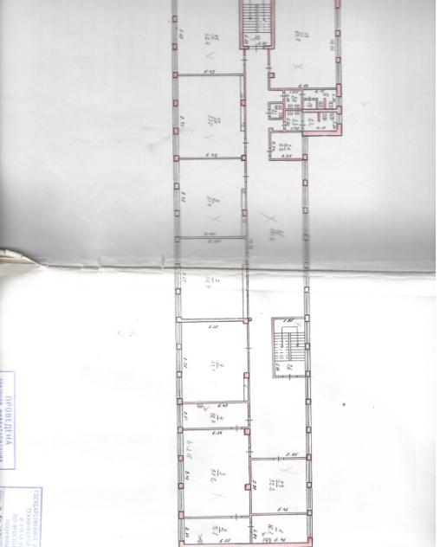

1 этаж
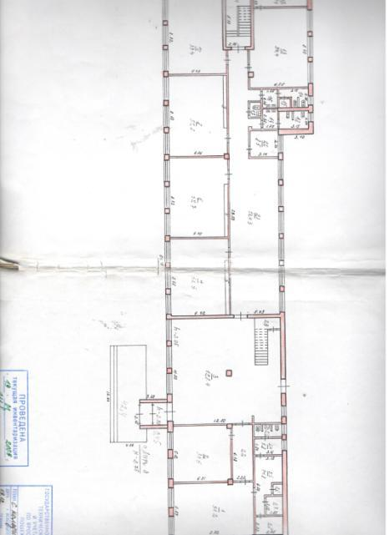

1 этаж – раздевалка
2 этаж – актовый зал

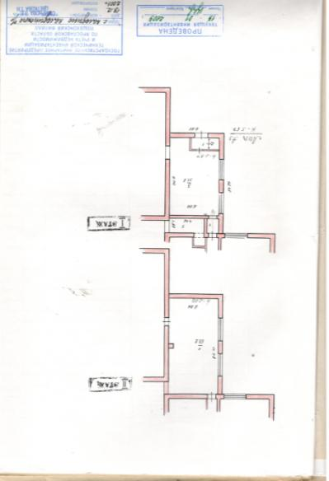

ПРИЛОЖЕНИЕ №2 Паспорт БТИ

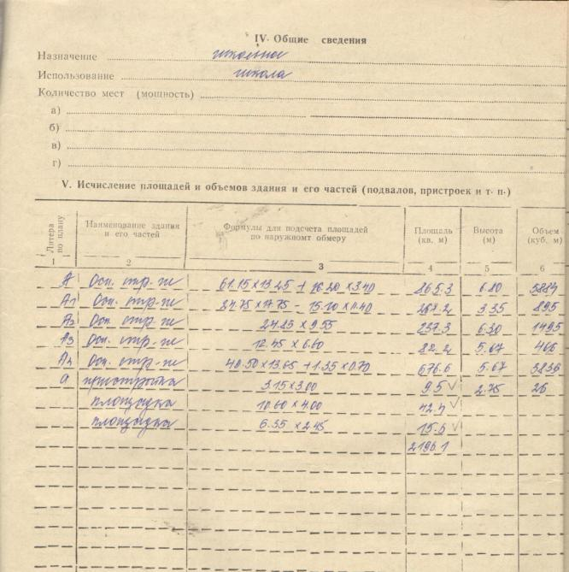
ПРИЛОЖЕНИЕ №3 План эвакуации

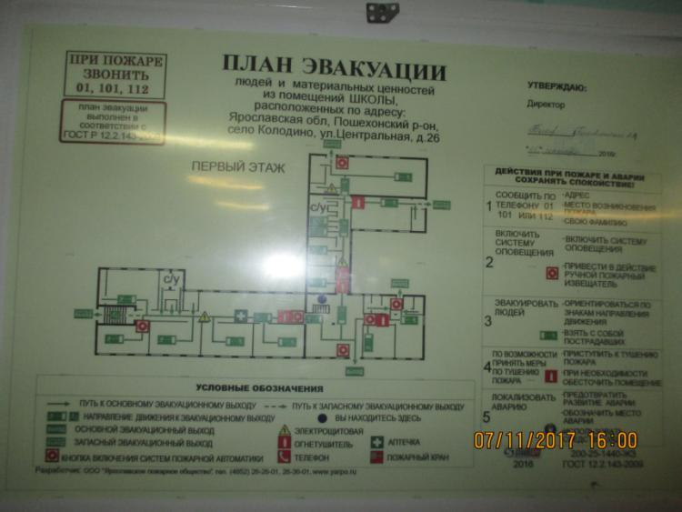

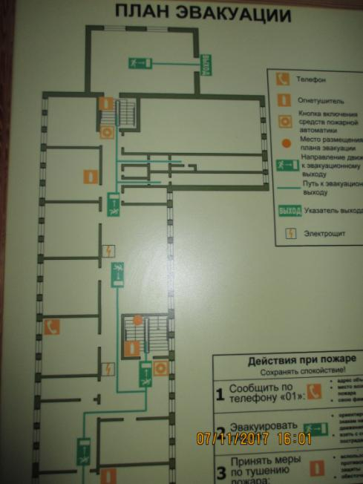

ПРИЛОЖЕНИЕ №4 План-схема местности

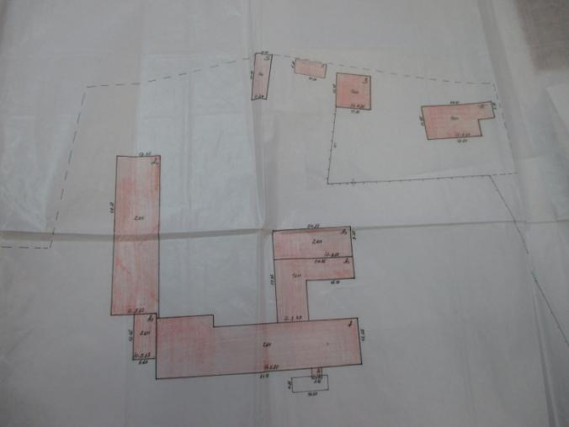

ПРИЛОЖЕНИЕ №5 Схема безопасного маршрута к МБОУ Колодинской СШ

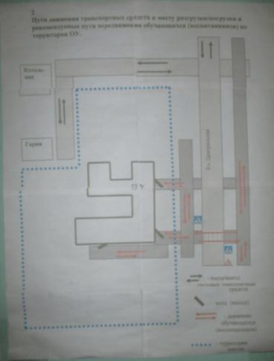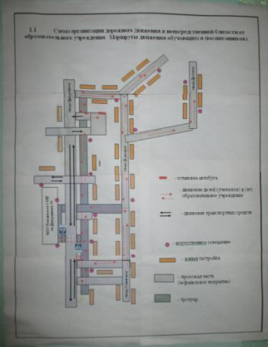

ПРИЛОЖЕНИЕ №6 Фото

№1 №2

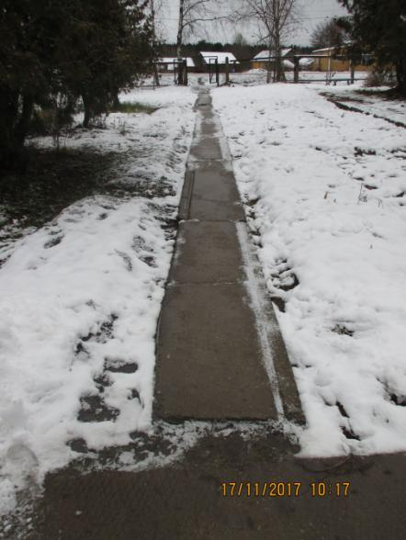
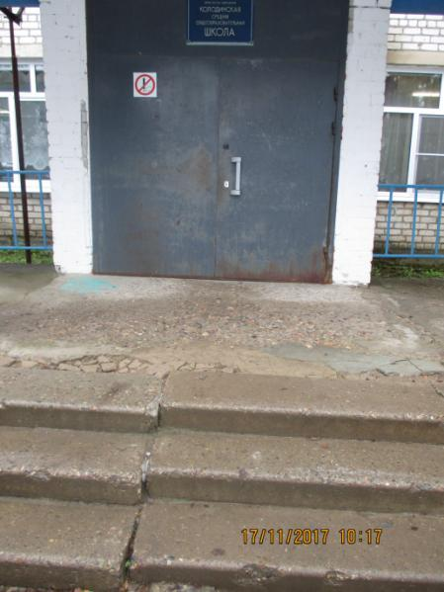

№3

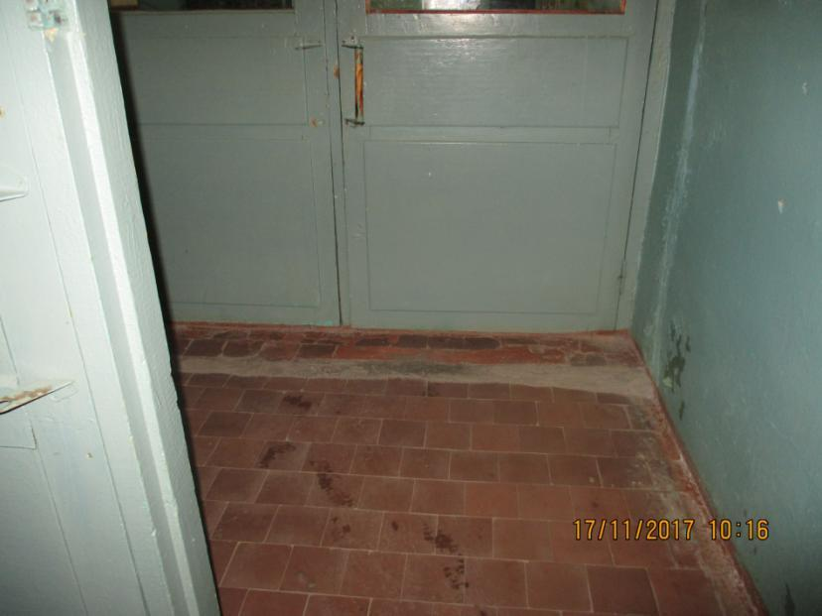

№4 №5

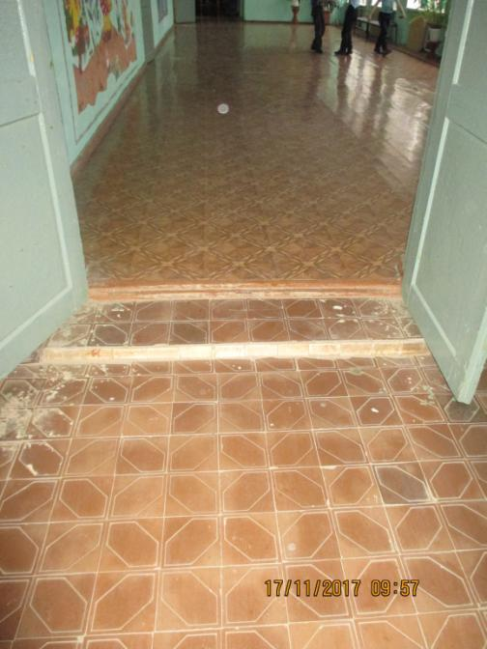
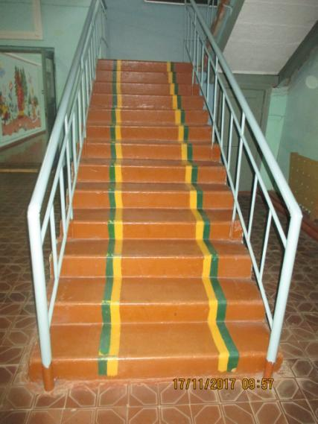

№6 №7

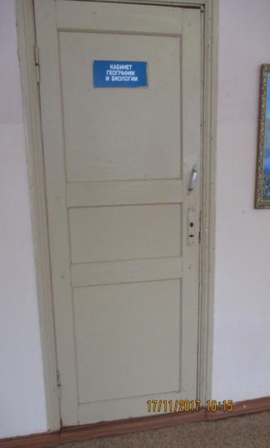
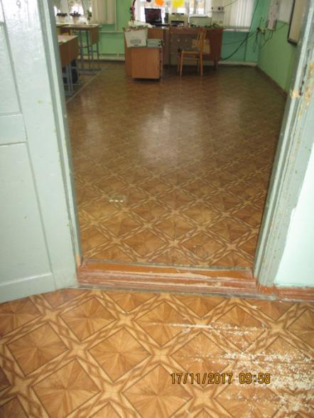

№8 №9

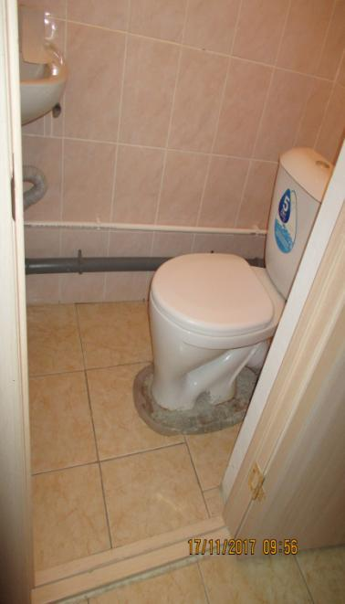
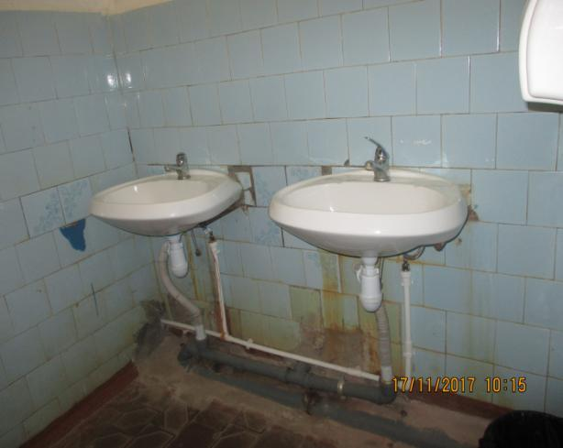

№10 №11

